NUEVO INFORME COMPLEMENTARIO DE LA COMISIÓN DE CONSTITUCIÓN, LEGISLACIÓN. JUSTICIA Y REGLAMENTO RECAIDO EN EL PROYECTO DE LEY QUE MODIFICA EL ARTÍCULO 36 DEL CÓDIGO ORGÁNICO DE TRIBUNALES, RELACIONADO CON LOS JUZGADOS CON ASIENTO EN LAS COMUNAS DE NUEVA IMPERIAL Y TOLTÉN.
__________________________________________________________________

BOLETÍN N° 9.106-07-1

HONORABLE CÁMARA:

La Comisión de Constitución, Legislación, Justicia y Reglamento, de conformidad con lo dispuesto en el N°2 del inciso 5° del artículo 112 del Reglamento de la Corporación, viene, nuevamente, en informar complementariamente, en primer trámite constitucional y primero reglamentario, el proyecto de la referencia, originado en una moción de la diputada señora Rubilar, doña Karla; de los diputados señores Becker, don Germán; Browne, don Pedro; Edwards, don José Manuel; García, don René; Martínez, don Rosauro y Verdugo, don Germán y de los ex diputados señores Bertolino, don Mario y Sauerbaum, don Frank.

CONSTANCIAS REGLAMENTARIAS PREVIAS.

1) La idea matriz o fundamental del proyecto es la de modificar el artículo 36 del Código Orgánico de Tribunales, con el objeto de restar de la competencia que posee el Juzgado de Letras de Nueva Imperial la comuna de Teodoro Schmidt, entregándosela al Juzgado de Letras y Garantía de Toltén. Ello, con el objeto de solucionar el problema de acceso a la justicia de los habitantes de Teodoro Schmidt.

2) Normas de carácter orgánico constitucional.

Vuestra Comisión mantiene el criterio de que reviste carácter de orgánico constitucional el artículo único y el artículo transitorio del proyecto de ley en informe, por referirse a la competencia de los tribunales de justicia, materia que forma parte de la organización y atribuciones de los mismos; lo que el artículo 77 de la Constitución Política de la República reserva a una ley orgánica constitucional.

Así lo ha ratificado el Tribunal Constitucional al señalar: “La citada norma, al versar acerca de la competencia de los tribunales necesarios para la pronta y cumplida administración de justicia, es propia de las materias a que se refiere la ley orgánica constitucional invocada por los incisos primero y segundo del artículo 77 de la Carta Fundamental, correspondiendo que esta Magistratura se pronuncie acerca de su constitucionalidad;”.

3) Normas de quórum calificado.

No hay.

4) Requiere trámite de Hacienda.

No.

5) Comunicación a la Corte Suprema de las disposiciones incorporadas en este trámite o que han sido objeto de modificaciones sustanciales respecto de las ya conocidas por la Corte.

La Cámara de Diputados, a través de oficio N°10.925, de 20 de septiembre de 2013, consultó su opinión a la Corte Suprema, acerca del proyecto de ley en informe, de conformidad con lo dispuesto en los artículos 77 de la Constitución Política de la República y 16 de la ley N°18.918, orgánica constitucional del Congreso Nacional.

Ella respondió, mediante oficio N° 140-2013, de 19 de noviembre de 2013.

Cabe hacer presente que, atendido al hecho de que vuestra Comisión de Constitución, Legislación, Justicia y Reglamento, acordara insistir, nuevamente, en el texto del proyecto contenido en su informe original y en su informe complementario, no es necesario consultar nuevamente a la Excma. Corte Suprema, ya que ello se llevó a cabo mediante oficio N° 30 -2014, de 6 de mayo de 2014, recogiendo lo opinado por esa Corte en el texto cuya aprobación se insiste.

5) El proyecto fue aprobado, en general, por unanimidad.

En sesión 11ª, de 23 de abril de 2014, se aprobó en general por la unanimidad de los diputados presentes.

Votaron por la afirmativa los diputados señores Chahin, don Fuad; Rincón, don Ricardo; Saffirio, don René; Squella, don Arturo y Trisotti, don Renzo.

5) Se mantiene como Diputado Informante al señor Chahin, don Fuad.

*************

I.- DEBATE Y ACUERDOS ADOPTADOS.

1.- Debate previo.

El alcalde de la comuna de Teodoro Schmidt, señor Alfredo Riquelme dio a conocer la siguiente lámina, donde se aprecia la ubicación de su comuna al interior de la IX región, que se encuentra situada a 74 kilómetros de Temuco, hacia la costa:

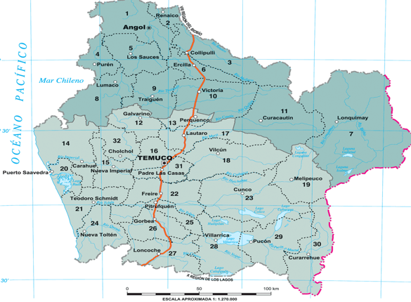

Añadió que la comuna limita con el río Toltén, con el Océano Pacífico y con las comunas de Puerto Saavedra, Carahue, Nueva Imperial y Freire.

Manifestó que la comuna tiene 15.772 habitantes, de acuerdo al censo del año 2002. El 56,14% corresponde a población rural y el 43,86 % a población urbana.

Explicó que la comuna se compone de tres localidades, a saber: Teodoro Schmidt, con 2794 habitantes; Barros Arana, con 1916 habitantes y Hualpin, con 2097 habitantes.

Hizo presente que en la comuna es posible hallar hasta 64 comunidades indígenas, conforme se aprecia en la siguiente lámina:

Destacó que la mayor parte de la comuna vive cerca de Nueva Imperial, conforme se aprecia en la siguiente lámina:
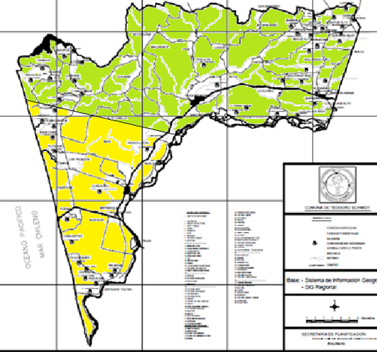

La parte de abajo del mapa, que se encuentra en color amarillo, corresponde a aquella parte de la comuna que se encuentra más cerca de Toltén. Aquella parte del mapa de color verde (parte superior) se encuentra más cerca de Nueva Imperial.

Advirtió que no están en desacuerdo con el proyecto en discusión. Con todo, destacó que decisiones que pueden parecer favorables para un sector de la comuna, resultan perjudiciales para otros. En este sentido, informó que la mayoría de la población vive más cerca de Nueva Imperial que de Toltén.

Añadió que también debe considerarse la situación del Conservador de Bienes Raíces, cuya función aparece ligada a la de los tribunales de justicia.

Destacó que constituye un anhelo de la ciudadanía el contar con sus propios tribunales y con el correspondiente Conservador de Bienes Raíces, aunque entienden que tal decisión es de más largo plazo. En el intertanto, estimó que podría dividirse la comuna, para efectos de determinar cuál será el tribunal competente, de modo que quienes vivan más cerca de Toltén queden sometidos a la jurisdicción del tribunal de esa comuna, manteniendo al resto de los habitantes bajo la jurisdicción del tribunal de Nueva Imperial.

Asimismo, añadió que la comuna de Teodoro Schmidt no tiene Conservador de Bienes Raíces propio. Hoy las propiedades de la comuna se encuentran inscritas tanto en el Conservador de Pitrufquén como en el de Nueva Imperial.

El diputado señor Rincón hizo presente que esta iniciativa no dice relación con la competencia del Conservador de Bienes Raíces. Solicitó al Alcalde que aclare su planteamiento respecto de la división de la comuna, para efectos de determinar el tribunal competente.

El señor Riquelme reiteró que una parte de la comuna, que en el mapa se encuentra de color amarillo, está más cerca de la comuna de Toltén. Otra parte de la comuna, que en el mapa se encuentra de color verde, está más cerca de Nueva Imperial. En este último sector se encuentra un número considerable de comunidades indígenas.

Reconoció que para los habitantes de la localidad de Hualpin sería favorable la modificación propuesta. Sin embargo, como el proyecto no considera modificaciones respecto de la competencia del Conservador de Bienes Raíces, igualmente quienes viven en dicha localidad deberán trasladarse a Nueva Imperial, cuando el trámite judicial suponga la participación del citado auxiliar de la administración de justicia. Más aún, en materias penales, deberán trasladar a los internos desde la cárcel de Nueva Imperial a Toltén, porque en esta última comuna no hay centros penitenciarios.

La Presidenta de la Junta de Vecinos de Barros Arana, señora Gloria Vera, señaló que al trasladar la competencia al tribunal de Toltén se está perjudicando a quienes habitan en las localidades de Teodoro Schmidt y Barros Arana. La propuesta no significa un progreso para la comuna.

Informó que los campesinos, en su mayoría personas muy humildes, aprovechan la visita a la ciudad de Nueva Imperial no solo para realizar trámites, sino también para comercializar sus productos.

El diputado señor García afirmó que este proyecto de ley fue elaborado pensando en los vecinos de Hualpin y de Punta de Riel. Estos últimos viven a menos de 500 metros de la comuna de Toltén y deben trasladarse a los tribunales de la comuna de Nueva Imperial, que se encuentra a 80 kilómetros.

El señor Riquelme reiteró que han propuesto la alternativa de permitir que la comuna de Teodoro Schmidt cuente con sus propios tribunales, o bien, dividir la comuna, a fin de permitir que los vecinos de la localidad de Hualpin puedan quedar bajo la competencia de los tribunales de Toltén.

Estimó que no corresponde que se pretenda modificar la competencia de los tribunales, sin otorgar a las personas facilidades para acceder a los documentos que suelen usarse en los trámites judiciales, como lo son los certificados que emite el Conservador de Bienes de Raíces.

Informó que el camino que une la localidad de Barros Arana con Villa Almagro será asfaltado. Por tanto, los vecinos de Teodoro Schmidt no circularán por Freire, como ocurre hoy, sino que lo harán por Nueva Imperial.

El concejal de la comuna de Teodoro Schmidt, señor Alfredo García, sostuvo que en la comuna se había informado que la división de esta para efectos de determinar la competencia de un tribunal era inviable, en circunstancias que en esta Comisión se ha afirmado lo contrario.

Destacó que las personas que viven en el sector norte de la comuna son las más humildes, incluyendo numerosas comunidades mapuches.
El machi mapuche señor Jorge Quilaqueo, manifestó que compartía la visión expuesta por el alcalde respecto de esta iniciativa. Indicó que demoran alrededor de 45 minutos para llegar a Imperial en locomoción pública desde Teodoro Schmidt.

Propuso buscar la solución que resulte menos dañina para la comunidad. En este sentido, estimó que solo existen dos alternativas viables: mantener la situación actual o crear un nuevo tribunal en Teodoro Schmidt.

El diputado señor Chahin aclaró que dividir la comuna para efectos de someter una parte de ella a la competencia de otro tribunal resultaría muy complejo. Si se revisa el Código Orgánico de Tribunales es posible constatar que no existen precedentes en esta materia.

Preguntó cuál es la vía de comunicación más expedita desde el centro de Teodoro Schmidt, entre la que une esta comuna con Nueva Imperial, o la que la comunica con Toltén. Expresó que él entendía que resulta más rápida y tiene un mejor camino la segunda de las alternativas.

El diputado señor Tuma reiteró que se pavimentará el camino que une la localidad de Barros Arana con Imperial en el segundo semestre de este año. Asimismo, recalcó que para los vecinos de Teodoro Schmidt resulta menos oneroso trasladarse hacia Imperial, porque aprovechan la visita a esta ciudad para realizar un sinfín de trámites, entre otros, para atenderse en el Hospital intercultural de dicha ciudad, o bien aprovechan el viaje para continuar trasladándose en dirección a Temuco.

El señor Riquelme, en respuesta a la consulta formulada por el diputado Chahin, expresó que en un caso la distancia es de 45 kilómetros y en el otro, tan solo 23. Reiteró que si no es posible dividir la comuna, prefieren mantener la actual competencia de los tribunales de Nueva Imperial.

2.- Acuerdos adoptados.

Artículo único

El diputado señor Tuma, don Joaquín, formuló indicación para introducir al artículo único del proyecto, las siguientes enmiendas:

“1.- Elimínase el N° 1, y

2.- Sustitúyase en la letra a) del N°2 la frase “Teodoro Schmidt” por la frase “la localidad de Hualpín”.

Vuestra Comisión de Constitución, Legislación, Justicia y Reglamento, por la unanimidad de los presentes, acordó insistir en el texto propuesto en el informe complementario anterior.

Votaron por la afirmativa los diputados señores Andrade, don Osvaldo; Chahin, don Fuad; Coloma, don Juan Antonio; Monckeberg, don Cristián; Saffirio, don René; Soto, don Leonardo; Squella, don Arturo y Trisotti, don Renzo.

Por esta razón se dio por rechazada la indicación del diputado señor Tuma, don Joaquín.

II.- DOCUMENTOS SOLICITADOS, PERSONAS ESCUCHADAS POR LA COMISIÓN.

Vuestra Comisión recibió al Alcalde de la comuna de Teodoro Schmidt, señor Alfredo Riquelme; al concejal Alfredo García; a la Presidenta de la Junta de Vecinos de Barros Arana, señora Gloria Vera y al machi señor Jorge Quilaqueo.

III.- ARTÍCULOS QUE DEBEN SER CONOCIDOS POR LA COMISIÓN DE HACIENDA.

De conformidad a lo establecido en el Nº 4 artículo 287 del Reglamento de la Corporación, la Comisión dejó constancia que no existen disposiciones que deban ser conocidas por la Comisión de Hacienda.

IV.- ARTÍCULOS E INDICACIONES RECHAZADAS O DECLARADAS INADMISIBLES.

Se encuentra en esta situación una indicación del diputado señor Tuma, don Joaquín, para introducir al artículo único del proyecto, las siguientes enmiendas:

“1.- Elimínase el N° 1, y

2.- Sustitúyase en la letra a) del N°2 la frase “Teodoro Schmidt” por la frase “la localidad de Hualpín”.

V.- TEXTO DEL PROYECTO APROBADO POR LA COMISIÓN.

Por las razones señaladas y por las que expondrá oportunamente el señor Diputado Informante, esta Comisión insiste en recomendar la aprobación del siguiente:

PROYECTO DE LEY:

Artículo único.- Modificase el Código Orgánico de Tribunales, en el siguiente sentido:

1.- Introdúcense en el artículo 16 las siguientes modificaciones:

a) Reemplázase la coma (,) entre las expresiones “Nueva Imperial” y “Cholchol”, por una letra “y”.
b) Suprímese la frase “y Teodoro Schmidt”.

2.- Introdúcense en el artículo 36 las siguientes modificaciones:

a) Reemplázase la oración "Un juzgado con asiento en la comuna de Toltén, con competencia sobre la misma comuna" por la oración "Un juzgado con asiento en la comuna de Toltén, con competencia sobre las comunas de Toltén y Teodoro Schmidt".

b) Reemplázase la oración "Un juzgado con asiento en la comuna de Nueva Imperial, con competencia sobre las comunas de Nueva Imperial, Chol Chol y Teodoro Schmidt", por la oración "Un juzgado con asiento en la comuna de Nueva Imperial, con competencia sobre las comunas de Nueva Imperial y Chol Chol".

Artículo Transitorio. Lo dispuesto en los artículos precedentes no alterará la competencia del Juzgado de Letras de Nueva Imperial, sobre los procedimientos que se encuentre tramitando al momento de la publicación de esta ley, y del Juzgado de Garantía de Nueva Imperial, sobre los hechos acaecidos con anterioridad a dicha fecha.”.

*****************

Tratado y acordado en sesiones de 24 de septiembre de 2014 y 4 y 10 de octubre de 2017, con la asistencia de la diputada señora Turres, doña Marisol y de los diputados señores Andrade, don Osvaldo; Ceroni, don Guillermo; Chahin, don Fuad; Coloma, don Juan Antonio; Monckeberg, don Cristián; Saffirio, don René; Soto, don Leonardo; Squella, don Arturo y Trisotti, don Renzo.

Sala de la Comisión, a 10 de octubre de 2014.

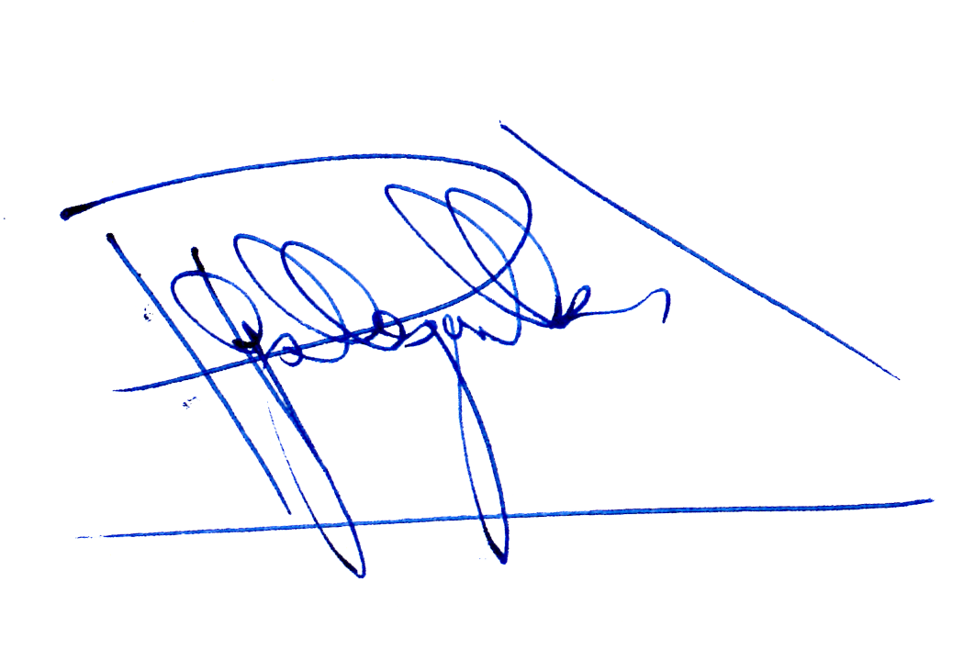

JUAN PABLO GALLEGUILLOS JARA
Abogado Secretario de la Comisión

Sentencia del Tribunal Constitucional, Rol N°2132-11, de 30/11/2011.

